Подключение торгового терминала KASE к резервной торговой системе.

- Для подключения терминала к резервной системе, необходимо запустить терминал KASE и в окне регистрации кликнуть по кнопке "Settings" (рис.1).
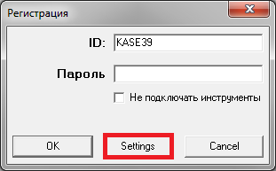
Рисунок 1 - Окно регистрации

- Далее во вкладке "Боевая система" в поле "Сервер" необходимо выбрать сервер: "Резервный сервер - интернет", а в поле "Порт" ввести: 1530 и нажать на кнопку "ОК" (рис.2).
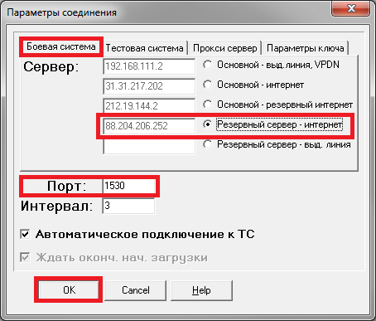
Рисунок 2 - Параметры соединения
- Далее в окне регистрации необходимо ввести свои идентификационные данные и нажать на кнопку "ОК" (рис.3).

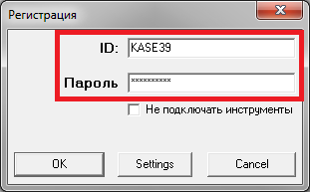

Рисунок 3 - Ввод идентификационных данных

